# 厦门万翔-公开招标-XM2024-NB0248 厦门海关高崎武警营房场地恢复工程(施工)项目招标文件的答疑通知

###### ****（招标编号：****XM2024-NB0248****）****

#### ****一、内容：****

接采购单位通知，现对**XM2024-NB0248 厦门海关高崎武警营房场地恢复工程(施工)项目**招标文件做如下答疑说明：

**（一）疑问1、项目管理班子配备要求中水电施工员1名，政策已改成设备安装施工员（可参考闽建筑函〔2022〕35号 ，）请问是否做相应修改？**

**回复：**项目管理班子配备要求中的水电施工员1名，更改为：设备安装施工员1名。

**（二）疑问2、因为没有提供软件版的格式，开标一览表中序号4.5.6的内容是否可不填？请明确！**

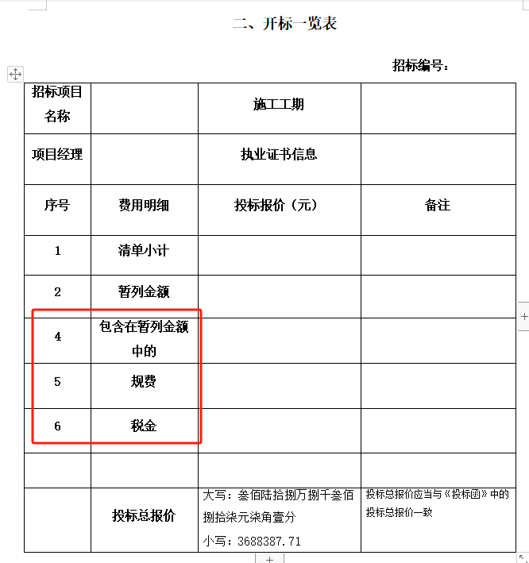

**回复：**投标人只需响应投标总报价金额即可，无需填写开标一览表中序号1至6的内容。

1. **疑问3、该项目为简易标，只需要填写发包价，开标一览表中的序号1-6该如何填写？投标总报价应该按《发包价告知单》上填写吧，即发包价368.84万元。**

**回复：第三章 文件招标内容及要求中“三、投标报价要求”**

**“*1、本工程发包价详见《发包价告知单》，该发包价为本项目最终中标价。”内容更改为：“*1、本工程发包价为3688387.71元，该发包价为本项目最终中标价。”无需填写开标一览表中序号1至6的内容。**

**（四）疑问4**、投标文件格式“十二、资信承诺函”中没有落款盖章、日期等，是否要加上？

回复：需要加上落款内容：

“投标人（公章）

法定代表人（或授权代理人）

日  期：  年  月 日”

**（五）疑问5**、招标公告三、投标人资格要求中第3点“投标人拟派的项目负责人（项目经理）资格要求:须具备有效的不低于贰级建筑工程专业注册建造师执业资格，并具备有效的安全生产考核合格证书（B证）。应提供职称证书及近六个月的社保缴交证明”，请问这里的“应提供职称证书”是指建造师注册证书吗？

答复：是的。

**（六）疑问6**、招标文件中“投标文件正本必须用A4幅面纸张打印装订，副本可以用正本的完整复印件，并在封面标明“正本”、“副本”字样”，请问“副本可以用正本的完整复印件”是指正本盖好公章之后直接复印成副本即可吗？复印件作为副本还需到单独再盖一遍公章吗？

答复：没有强制要求。

**（七）疑问7、**请问“投标人应将投标文件正本和全部副本分别用信封密封”是指四份副本可以密封在一起吗？还是四份副本需要分开密封成4本？

答复：没有强制要求。

**（八）疑问8、**除了项目经理和技术负责人其他人员是不是也要附证件（岗位证，毕业证，身份证，社保）

答复：详见第三章第六点项目管理班子配备要求内容。

**（九）疑问9、**第九点中标服务费承诺书，开头的致：，是致招标人还是招标代理？

答复：招标人。

**（十）投标截止时间、开标时间改为：2024年8月14日上午9：00（北京时间）。**

本答疑通知条款如与招标文件中相应条款有冲突的地方请以本答疑通知为准。其他内容如在本通知中未体现，则仍以招标文件中的要求为准。请投标人接到通知后将回执回传至我司，邮箱：luyh@iport.com.cn。否则视为贵司已经收悉。

本通知为招标文件的有效组成部分，对招投标各方当事人均有约束力。

**厦门万翔招标有限公司**

**二0二四年七月三十日**

**＿＿＿＿＿＿＿＿＿＿＿＿＿＿＿＿＿＿＿＿＿＿＿＿＿＿＿＿＿＿＿＿＿＿**

**回　　 执**

**厦门万翔招标有限公司：**

**我司已收悉上述内容，现给予回传确认。（邮箱：luyh@iport.com.cn**。**）**

**单位盖章**

**年 月 日**

#### ****二、监督部门****

本招标项目的监督部门为采购单位监督部门。

#### ****三、联系方式****

采 购 单 位：厦门兆翔物业服务有限公司

地   址：福建省厦门市湖里区港中路1605-1613号

联 系 人：刘工

电   话：0592-5705985

电子邮件：/

招标代理机构：厦门万翔招标有限公司

地   址：厦门市湖里区机场北路476号

联 系 人：卢小姐、熊小姐

电   话：0592-5701518、5769394

电子邮件：luyh@iport.com.cn

招标代理机构：厦门万翔招标有限公司

2024年7月30日